Студент: Бакулевский М. В. ИУ4-52Б

**Семинар №5**

Выбранная технология изготовления ДПП: комбинированный позитивный метод

Заданный материал основания ПП СФ 2-18-1,5

Эскизы этапов производства ПП:

|  |  |
| --- | --- |
| Сверление |  |
| Предварительная металлизация |  |
| Полная металлизация |  |
| Нанесение припоя |  |

Расчет ширины печатного проводника:

Заданные параметры работы ячейки:

Imax =1А; Uдоп = 15В; l = 85мм; Класс точности 4

**Imax** – максимальный постоянный ток, протекающий в печатных проводниках

**Uдоп** – допустимое падение напряжения на проводнике

**l** – максимально допустимая длина проводника

**ρ** – удельное сопротивление слоя меди

**tminD** -минимально допустимая ширина проводника

$$t_{minD}=\frac{I_{max}l\sum_{i=1}^{k}{\frac{ρ_{i}}{h_{i}}}}{U_{доп}}$$

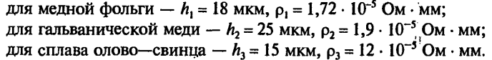

tminD =

t = tminD + |Δ tн.о.| = 1.7 мм, где |Δ tн.о.| = 0.05 (для 4 класса точности ПП)